VIEŠ TO? TELO – TELO
Vedomostný kvíz z predmetu telesná a športová výchova
- kolo
Fyziológia - (funkcie orgánov a orgánových sústav pri pohybovej aktivite)

Meno a priezvisko žiaka: ....................................................................................................
Názov školy, ktorú navštevuje: ...........................................................................................
Ročník, ktorý navštevuje: ...................................................................................................

Otázky a úlohy:
V minulom kole kvízu sme sa venovali otázkam, prečo sa mohol vykonať pohyb z hľadiska biomechaniky. Nasledujúce úlohy a otázky vám dajú možnosť zamyslieť sa nad pohybom z hľadiska fyziologických procesov.

1
Úloha
Pri pohybe svaly vykonávajú rôzne druhy sťahov, pri ktorých sa mení dĺžka svalu a napätie (izotonická kontrakcia, izometrická kontrakcia, auxotónia).

Otázka č. 1
Vieš priradiť druh svalovej kontrakcie k popisu sťahov svalov vykonaných pri pohybe?
- mení sa dĺžka svalu, ale napätie svalu zostáva rovnaké ................................................
- mení sa napätie svalu, ale dĺžka svalu sa nemení .........................................................
- mení sa dĺžka svalu aj jeho napätie ...............................................................................
body
Otázka č. 2
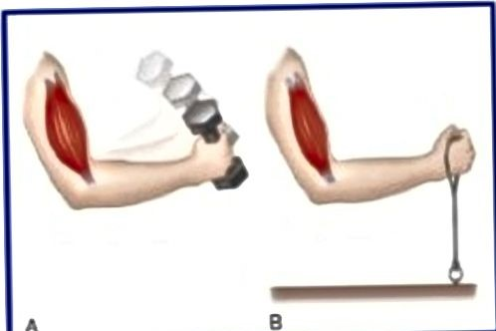
Podľa obrázku urči aký druh svalovej kontrakcie vyvolá daný pohyb?
A ......................................................
B......................................................

body

Otázka č. 3
Ako delíme kostrové svaly podľa funkcie, ktorú vykonávajú? Vymenuj aspoň tri.
- ...................................................................
- ....................................................................
- ....................................................................

body

Otázka č. 4
Aké druhy svalov hornej končatiny podľa funkcie sú tu vyobrazené?
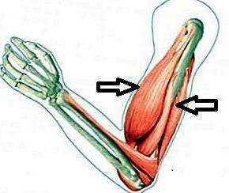

1 2

1 .................................
2 .....................................
body
Otázka č. 5
Ako delíme kostrové svaly podľa tvaru, ak sval tvoria hlava, bruško, chvost?

1 .............................................................. 2. ............................................................
3 ............................................................... 4 ............................................................
body
Otázka č. 6

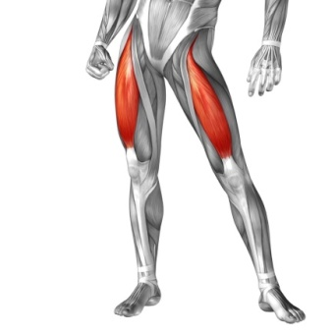
Ktorý sval podľa tvaru je vyobrazený na obrázku?

.....................................................................................................
body
2
Úloha
Na uvedenie svalu do pohybu je potrebné vyvolanie vzruchov svalových vlákien, ktoré sú riadené mozgovými a miechovými nervami . Priebeh týchto vzruchov je zobrazený na obrázku.
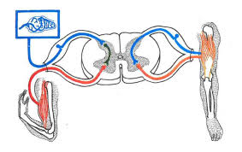

Otázka č. 7
Opíš priebeh vzruchu, ktorý sa šíri nervovými vláknami a je zodpovedný za pohyb svalu?

....................................................................................................................................................
.....................................................................................................................................................
.....................................................................................................................................................
body
3
Úloha
Ľudské telo je zložitý mechanizmus. Podľa druhu pohybovej aktivity sa práca svalov vykonáva za účasti kyslíka alebo jeho neúčasti. Podľa toho rozlišujeme aj druhy aktivít pri fyzickom zaťažení.
Otázka č. 8
Vieš uviesť o akom druhu fyzickej aktivity hovoríme, ak majú svaly pri práci dostatočný prísun kyslíka? Označ správnu odpoveď.
- aeróbna
- anaeróbna
body

Otázka č. 9

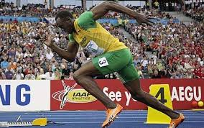
Na obrázku je fotografia najlepšieho šprintéra všetkých čias. Vieš uviesť aký druh športovej aktivity je šprint na 100m?
- aeróbny druh športovej aktivity
- anaeróbny druh športovej aktivity

body
Odpovede zasielajte na: valuskova@sass.sk - do 16.11.2020

